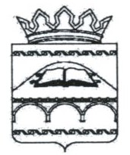
РЕСПУБЛИКА ДАГЕСТАН
УПРАВЛЕНИЕ ОБРАЗОВАНИЯ АДМИНИСТРАЦИИ
МУНИЦИПАЛЬНОГО РАЙОНА «СУЛЕЙМАН – СТАЛЬСКИЙ РАЙОН»
368760, с. Касумкент,ул. Ленина №34, Еmail/s.stalskoe.uo@yandex.ru,тел/факс 8236-3-44-81

Приказ

от 13 февраля 2023 года №11/1

О проведении муниципального этапа республиканской
выставки-конкурса технического и декоративно-прикладного
творчества учащихся общеобразовательных школ
и учреждений дополнительного образования района

В соответствии с календарным планом проведения массовых мероприятий районного УО на 2022-2023 учебный год, с целью выявления и поддержки талантливых и одарённых детей, приобщения их к творческой деятельности, пропаганды достижений учащихся в области технического мышления, изобретательства и рационализаторства,
приказываю:
- Объявить всем общеобразовательным организациям района об организации и проведении в период с 15 февраля по 15 марта 2023 года первого внутришкольного этапа выставки-конкурса;
- Провести второй муниципальный этап выставки-конкурса 17-18 марта 2023 года на базе районного Дома детского творчества;
- Руководителям ОО обеспечить обязательное участие в работе школьного этапа конкурса учителей трудового обучения, физики и др.;
- Экспонаты на выставку-конкурс представить до 16 марта 2023 года;
- Расходы, связанные с организацией, проведением, подведением итогов и награждением несёт Дом детского творчества;
- Контроль над исполнением настоящего приказа возложить на директора Дома детского творчества Османова Н. Ф.
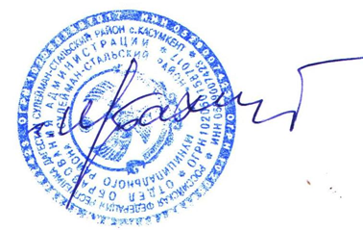

Начальник Управления образования Г.Шихбабаев

